菏泽华西物业服务公司“7·31”较大

中毒窒息事故调查报告

2021年7月31日12时左右，菏泽华西物业服务公司工作人员在华西嘉苑小区西北角污水集水池进行提排泵维修作业过程中发生中毒窒息事故，造成3人死亡，直接经济损失360万元。

事故发生后，省委、省政府和市委、市政府领导高度重视，省政府领导先后作出批示指示，要求妥善处理后事，采取有效措施，切实防范类似事故发生。

依据《安全生产法》《生产安全事故报告和调查处理条例》和《山东省生产安全事故报告和调查处理办法》等有关法律法规，菏泽市人民政府成立了由市水务局、市应急局牵头，市住建局、市公安局、市民政局和市总工会派员参加的事故调查组，并邀请市检察院派员参与事故调查工作。

事故调查组按照“科学严谨、依法依规、实事求是、注重实效”原则和“四不放过”要求，通过现场勘查、取样检测、调查取证、调阅资料、人员问询、专家论证等，查明了事故经过、发生原因、人员伤亡和直接经济损失等情况，认定了事故性质和责任，提出了对有关责任人员和责任单位的处理建议及事故防范和整改措施。市纪委监委成立责任追究组，开展问责调查工作，提出了事故处理处置、问责意见。现将有关情况报告如下：

一、事故基本情况

（一）事故单位情况

菏泽华西物业服务有限公司于2021年6月22日成立，企业类型为有限责任公司，企业注册地址为菏泽市高新区银川路268号华西嘉园物业一楼，法定代表人张某学，现有人员15人，经营范围：物业管理；停车场服务；家政服务；专业保洁、清洗、消毒服务；建筑物清洁服务；居民日常生活服务；非居住房地产租赁；住房租赁；环境卫生公共设施安装服务等。

（二）事发污水集水池情况

该污水集水池位于中华路和兰州路交叉路口华西嘉苑小区西北角，为华西嘉苑小区配套设施，用于收集华西嘉苑小区污水，提排至城市污水管网。污水集水池井口为长方形，长约1.3米，宽约0.8米，井深约6米，井身直径约3米，底部有2台污水提排泵。

根据现场勘查和检测，涉事污水集水池属于有限空间1，事故发生时池内硫化氢浓度超过了最高容许浓度10mg/m³2。

1.《关于印发<山东省城市市政公用管网有限空间作业安全操作规程>的通知》(鲁建城字〔2016〕51号）第二条本规程所指有限空间作业（《城镇排水管道维护安全技术规程》又称下井作业），是指在市政公用管道、检查井、闸井、泵站集水池等封闭或部分封闭，进出口较为狭窄有限，未被设计为固定工作场所，自然通风不良，易造成有毒有害、易燃易爆物质积聚或氧含量不足的市政公用设施内进行的维护作业。全省市政施工、排水养护、污水处理、供水、燃气、热力、物业管理等单位实施有限空间作业，适用本规程。

2.《工作场所有害因素职业接触限值第1部分：化学有害因素》（GBZ2.1—2019）表1工作场所空气中化学有害因素职业接触限值第175号。

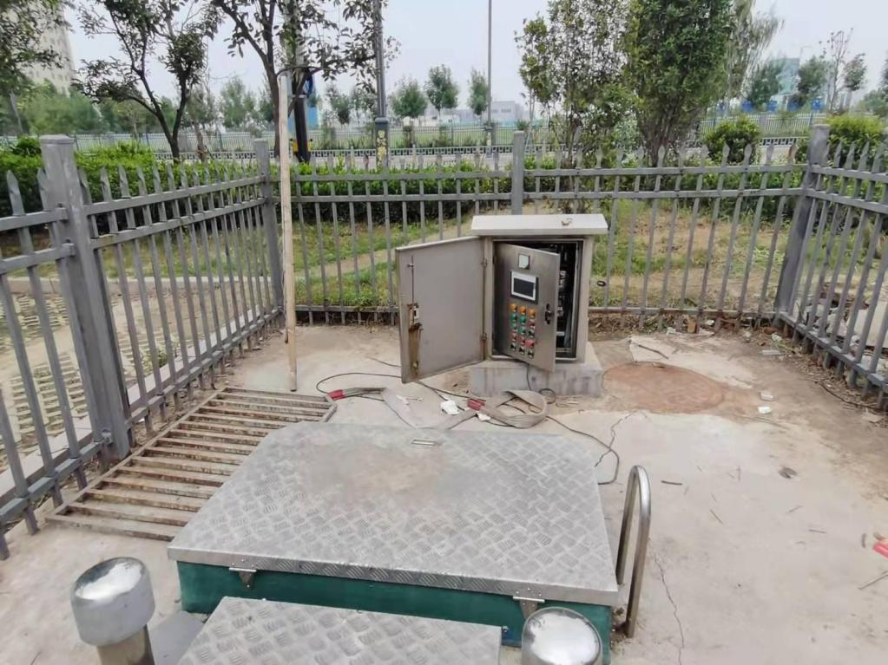

图1 事发污水集水池外视图

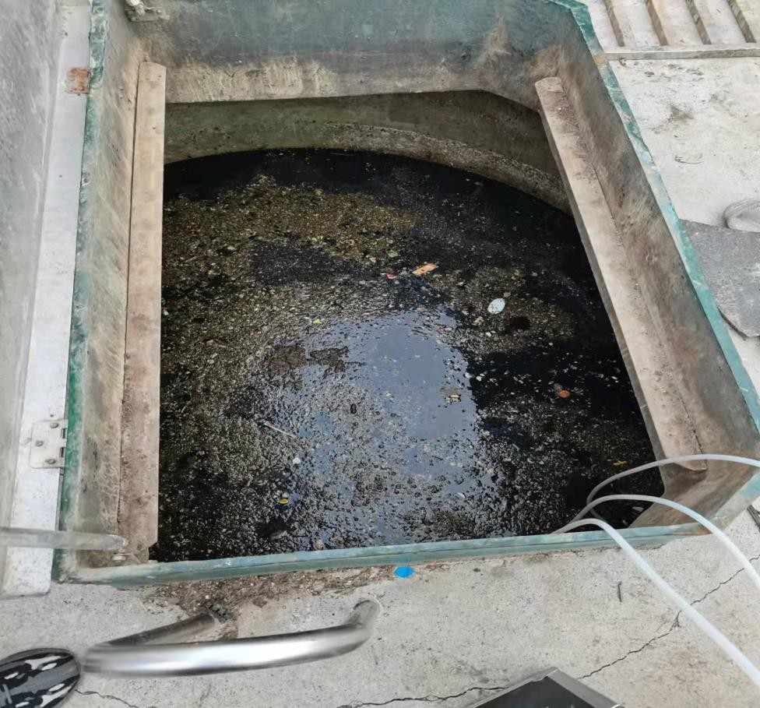

图2事 发污水集水池俯视图

（三）华西嘉苑小区管理情况

根据《中共菏泽市委菏泽市人民政府关于调整菏泽市经济开发区和菏泽高新技术产业开发区的决定》（菏发﹝2019﹞3号），菏泽高新技术产业开发区管理区域为：西城街道昆明路以西部分和万福街道、吕陵镇、马岭岗镇整建制区域。华西嘉苑小区位于昆明路以西，在管理区域上属于高新区，但原华西社区居民因教育、医疗等问题不愿被划入高新区管理，导致该小区的组织人事、资金处置、档案等未真正进行移交，仍由牡丹区西城办事处负责。在具体行政管理上，牡丹区西城办事处负责华西社区的干部任命、干部工资、两委换届、群众管理、入学就医、疫情防控等，高新区负责城市执法、治安、工商证照办理等。

（四）华西嘉苑小区物业管理情况

牡丹区西城办事处物业办先后招标了中正物业服务公司、佳如物业管理公司为华西嘉苑小区服务。2021年6月8日佳如物业管理公司终止物业服务，由华西社区居民委员会（以下简称“华西社区”）代为管理。华西社区为了方便小区管理和物业费收缴，于2021年6月22日注册成立了菏泽华西物业服务有限公司，公司法定代表人由华西社区副主任张某学担任，公司监事由华西社区妇女主任洪某担任，物业公司实际负责人为华西社区主任朱某兰。华西社区没有召开业主大会选聘物业服务企业，该物业公司也没有和社区签订物业服务合同，其实质不是严格意义上自负盈亏、独立开展业务的专业化物业公司，而是与华西社区一体，华西社区是华西嘉苑小区的实际管理者。

二、事故发生经过和应急救援处置情况

（一）事故发生经过

经过对有关人员询问和对事故现场的勘察论证，2021年7月26日至7月29日，由于连续降雨，华西嘉苑小区居民向华西社区反映小区内有污水外溢，经菏泽华西物业服务有限公司排查，为涉事污水集水池内提排泵出现故障导致。7月31日11时30分许，物业公司法定代表人张某学带领物业公司维修人员楚某广、张某建到达涉事污水集水池对污水提排泵进行维修。维修作业时未携带有限空间作业相关检测和有毒有害气体防护设备，在未采取通风、未经有毒有害气体监测和未佩戴劳动防护用品的情况下，楚某广进入污水集水池对提排泵进行维修。作业开始不久，张某学和张某建发现楚某广倒在污水集水池内，呼叫无反应，随即在未采取任何安全防护措施的情况下进入污水集水池进行施救，张某学和张某建也倒在污水集水池内。

（二）应急救援处置情况

7月31日12时左右，途经该处的群众发现井下有人浮在污水中，呼叫无应，立即呼喊周边群众施救，闻讯赶来的群众及张某学的儿子张某共同对3名人员进行施救，并拨打了120和119。12时10分左右，120救护车和万福消防救援中队先后到达现场，12时15分左右，同群众一起陆续将3名人员从污水集水池中救出，立即送往医院进行抢救，13时许，3人经抢救无效死亡。期间，接到报告的华西社区主任朱某兰到达现场，并跟随救护车赶赴医院抢救人员，途中向高新区和牡丹区西城办事处报告了事故情况。牡丹区西城办事处、高新区消防救援大队、高新区公安分局昆明路派出所，在接到事故报告后立即赶赴现场，对现场进行了封锁，参与人员救治。牡丹区西城办事处和高新区管委会配合成立了事故善后工作组，负责死者善后及其家属的安抚和安置工作，目前相关事故善后工作已妥善处理完毕。

三、事故原因

（一）直接原因

作业人员楚某广和施救人员张某学、张某建违反有限空间作业规定，进入硫化氢浓度超过最高容许浓度的污水集水池内作业及施救，造成硫化氢中毒窒息，是事故发生的直接原因。

（二）间接原因

1.菏泽华西物业服务有限公司，未落实企业安全生产主体责任。未建立有限空间作业安全管理制度和操作规程3，未对有限空间进行辨识4，未履行有限空间作业审批手续，未根据有限空间存在危险有害因素的种类和危害程度，配备必要的劳动防护用品和检测通风设备5；未对作业人员进行安全生产教育培训，从业人员不具备必要的安全生产知识，不了解有限空间安全操作规程和事故应急处理措施6；在未按规定与华西嘉苑小区业主委员会签订物

3.《山东省城市市政公用管网有限空间作业安全操作规程》第五条：有限空间作业单位应当建立下列安全生产制度和规程：

（一）有限空间作业安全责任制度；

（二）有限空间作业审批制度；

（三）有限空间作业现场安全管理制度；

（四）有限空间作业现场负责人、监护人员、作业人员、应急救援人员安全培训教育制度；

（五）有限空间作业应急管理制度；

（六）有限空间作业安全操作规程。

4.《山东省城市市政公用管网有限空间作业安全操作规程》第七条：有限空间作业单位应当对所涉及的所有作业场所开展有限空间辨识，建立有限空间台帐，设立警示标示并张贴于醒目位置，落实防范措。

5.《山东省城市市政公用管网有限空间作业安全操作规程》第八条：有限空间作业单位应配备符合国家标准的通风设备、检测设备、照明设备、通讯设备和个人防护用品。防护装备应妥善保管，并严格按照规定进行检验、维护，以保证安全有效。

6.《中华人民共和国安全生产法》（2014年修订）第二十五条：生产经营单位应当对从业人员进行安全生产教育和培训，保证从业人员具备必要的安全生产知识，熟悉有关的安全生产规章制度和安全操作规程，掌握本岗位的安全操作技能，了解事故应急处理措施，知悉自身在安全生产方面的权利和义务。未经安全生产教育和培训合格的从业人员，不得上岗作业。

业服务合同7的情况下，实际履行了该小区的物业管理职责，违规承揽物业服务业务，且未按照规定向物业主管部门报送信用档案信息、统计报表等相关资料8。

2.牡丹区西城办事处华西社区，未严格履行物业管理指导、协调职责9，在注册成立菏泽华西物业服务有限公司后，在未签订合同的情况下违规承揽华西嘉苑小区物业服务工作。

3.牡丹区西城办事处，未认真履行安全生产属地管理责任，作为华西社区实际行政管理职责承担单位，贯彻落实安全生产专项整治三年行动和安全生产大排查大整治行动不力，督促管辖区域内相关企业落实有限空间作业安全管理责任不到位。未定期召开物业管理联席会议10，协调解决华西嘉苑小区物业管理相关问题，导致华西嘉苑小区物业管理问题长期存在。

4.牡丹区住建局，未将菏泽华西物业服务有限公司纳入监管范围，对该公司在未签订合同的情况下，违规承揽华西嘉苑小区物业服务工作的违法行为失察失管，对菏泽华西物业服务有限公司未建立有限空间作业管理制度和操作规程、未对从业人员进行安全教育培训等问题监督检查不到位。

5.高新区规划建设部城市建设与住房保障局，得到菏泽华西物业服务有限公司关于维修污水集水池提排泵的消息后，未对其

7.《山东省物业管理条例》（2018年修改）第六十六条：业主委员会经业主大会授权，与通过招投标或者协议方式选聘的物业服务企业或者其他管理人签订物业服务合同。

8.《山东省物业管理条例》（2018年修改）第六十一条：物业服务企业应当向物业主管部门定期报送信用档案信息、统计报表等相关资料。

9.《山东省物业管理条例》（2018年修改）第八十条：街道办事处、乡（镇）人民政府的社区管理机构，具体指导、协调物业管理的有关工作。

10.《山东省物业管理条例》（2018年修改）第八十二条：物业管理联席会议由街道办事处、乡（镇）人民政府负责召集，由社区居民委员会、公安派出所、物业服务企业、业主委员会或者业主代表、专业经营单位和城管执法、物业管理等部门参加。

作业活动进行安全生产监督指导。未督促菏泽华西物业服务有限公司严格按照有限空间操作规程组织作业。

6.高新区行政审批服务局，在办理菏泽华西物业服务有限公司的营业执照后，未及时向职能部门推送企业信息11。

四、事故性质

经调查认定，菏泽华西物业服务公司“7·31”较大中毒窒息事故是一起较大生产安全责任事故。

五、对事故责任人员和责任单位的处理建议

（一）免于追究责任人员（3人）

张某学、楚某广和张某建3名作业人员违反《山东省城市市政公用管网有限空间作业安全操作规程》进行有限空间作业，对事故发生负有直接责任，鉴于已在事故中死亡，免于追究法律责任。

（二）建议追究刑事责任人员（1人）

朱某兰，女，中共党员，华西社区主任，实际负责菏泽华西物业服务有限公司经营，为该公司实际控制人（主要负责人）12。

11.《山东省市场监督管理局关于认真做好“双告知”有关工作的通知》：“双告知”制度是指，注册登记机关依据省政府公布的工商登记后置审批“双告知”目录，告知申请人需要办理的许可事项和相应的审批部门，并由申请人书面承诺在取得审批前不擅自从事相关经营活动；办理登记注册后，通过信息共享交换平台，及时将市场主体登记信息告知相关主管部门，相关行业主管部门根据职责做好后续监管工作。

菏泽市机构编制委员会和菏泽市人民政府法制办公室《关于印发<菏泽市经济开发区菏泽高新技术产业开发区相对集中行政许可权改革实施方案>的通知》（菏编办发〔2018〕19号）：行政审批部门“要及时将行政审批结果推送到监管部门和执法机构”，“建立信息推送与接受跟踪落实制度，确保审批与监管工作的信息共享和无缝对接”。

《菏泽市行政审批与监管信息双向推送实施办法（试行）》（菏政办字〔2021〕9号）第四条：按照“谁审批谁负责、谁主管谁监管”的原则，行政审批与监管部门的主要职责如下：行政审批部门依法履行审管分离事项的审批职责，严格按照法定条件、标准、程序作出审批决定，并对审批行为承担相关法律责任；及时送审批信息，接收和处理监管部门反馈的监管信息。市行政审批服务局负责审管信息互动平台的搭建维护、功能优化和运行指导等.

12.《生产经营单位安全培训规定》（原国家安监总局令第3号）第三十二条生产经营单位主要负责人是指有限责任公司或者股份有限公司的董事长、总经理，其他生产经营单位的厂长、经理、（矿务局）局长、矿长（含实际控制人）等。

未依法履行主要负责人职责，未建立本单位有限空间作业安全生产责任制、未组织制定本单位有限空间作业安全生产规章制度和操作规程、未组织从业人员进行有限空间作业安全教育培训13。因其涉嫌重大责任事故罪，8月1日，已被高新区公安局监视居住，监视居住时间为6个月，建议追究刑事责任。

以上人员属于中共党员的，待司法机关查清其犯罪事实后，由有关部门按照党员管理权限和程序及时给予相应的党纪处分。

（三）对有关人员和单位处理建议

1.建议问责的公职人员（11人）

（1）邢某国，男，中共党员，牡丹区西城街道党工委书记，落实“党政同责、一岗双责”不到位，对西城办事处未将菏泽华西物业服务公司纳入监管范围、未依法召开物业管理联席会议等行为失察，对事故发生负有主要领导责任。要求其引咎辞职。

（2）刘某亮，男，中共党员，牡丹区西城街道一级主任科员，分管物业工作，对辖区内安全生产作业监管不到位，对菏泽华西物业服务公司违规承揽物业服务业务违法行为失察，对该公司未落实安全生产主体责任监督检查不到位，对事故发生负有责任。建议对其予以免职。

（3）张某姣，女，中共党员，牡丹区西城街道党工委副书记、办事处主任，对辖区内安全生产作业监管不到位，督促管辖区域内相关企业落实有限空间作业安全管理责任不到位，未定期组织

13.《中华人民共和国安全生产法》（2014年修订）第十八条生产经营单位的主要负责人对本单位安全生产工作负有下列职责：

（一）建立、健全本单位安全生产责任制；

（二）组织制定本单位安全生产规章制度和操作规程；

（三）组织制定并实施本单位安全生产教育和培训计划...

召开物业管理联席会议，协调解决华西嘉苑小区物业管理相关问题，导致华西嘉苑小区物业管理问题长期存在，对事故发生负有领导责任。要求其引咎辞职。

（4）钱某成，男，中共党员，牡丹区住房和城乡建设局党组成员、牡丹区物业管理服务中心主任，对菏泽华西物业服务有限公司安全生产监督和管理不到位，未有效督促该公司落实有限空间各项安全管理责任，对事故发生负有责任。建议给予党内严重警告处分。

（5）屠某宇，男，中共党员，牡丹区住房和城乡建设局党组书记、局长，对牡丹区物业管理服务中心未依法依规履行监管职责失察，对事故发生负有领导责任。建议给予党内警告处分。

（6）孙某华，男，中共党员，牡丹区副区长，分管牡丹区住房和城乡建设工作，对牡丹区住建局落实物业行业安全生产管理工作督促指导不力，对事故发生负有重要领导责任。建议给予诫勉处分。

（7）苏某，女，高新区行政审批服务局政策法规与政务服务中心副主任（主管），在为菏泽华西物业服务公司办理登记注册手续后，未跟踪落实监管部门是否成功接收企业信息，对华西物业服务公司注册后监管不到位，对事故发生负有主要领导责任。建议给予记过处分。

（8）刘某军，男，高新区行政审批服务局行政审批服务中心主任（高级主管），对菏泽华西物业服务公司的行政审批结果有关职能部门是否接受到位没有跟踪落，对事故发生负有重要领导责任。建议给予诫勉处分。

（9）李某雷，男，中共党员，高新区规划建设部城市建设与住房保障局副局长（主管），对华西嘉苑小区物业服务遗留问题处理不到位，对菏泽华西物业服务有限公司污水集水池提排泵维修作业安全生产监督指导不到位，对该公司违规组织有限空间作业行为失察，对事故发生负有主要领导责任。建议给予党内警告处分。

（10）付某浩，男，中共党员，高新区规划建设部城市建设与住房保障局局长（高级主管），对华西嘉苑小区物业服务遗留问题处理不到位，对菏泽华西物业服务有限公司违规组织有限空间作业行为失察，对事故发生负有重要领导责任。建议给予诫勉处分。

（11）李某民，男，中共党员，高新区管委会副主任，负责安全生产工作，对高新区规划建设部城市建设与住房保障局未依法依规落实部门安全生产管理职责失察，对事故的发生负有重要领导责任。建议给予诫勉处分。

2.行政处罚建议

菏泽华西物业服务有限公司。建议根据《安全生产法》第一百零九条第（二）项14和《生产安全事故罚款处罚规定（试行）》（国家安全生产监督管理总局令第13号）第十五条第一款第（一）项15之规定，由牡丹区应急管理局对其依法作出罚款60万元的行政处罚。按照有关规定将其纳入安全生产领域失信联合惩戒“黑名单”。

14.《中华人民共和国安全生产法》（2014年修订）第一百零九条，发生生产安全事故，对负有责任的生产经营单位除要求其依法承担相应的赔偿等责任外，由安全生产监督管理部门依照下列规定处以罚款:（二）发生较大事故的，处五十万元以上一百万元以下的罚款。

15.《生产安全事故罚款处罚规定（试行）》第十五条，事故发生单位对较大事故发生负有责任的，依照下列规定处以罚款：（一）造成3人以上6人以下死亡，或者10人以上30人以下重伤，或者1000万元以上3000万元以下直接经济损失的，处50万元以上70万元以下的罚款。

（四）其他问责建议

1.责成牡丹区西城办事处向牡丹区委、区政府作出深刻书面检查。

2.责成牡丹区住房和城乡建设局向牡丹区委、区政府作出深刻书面检查。

3.责成牡丹区政府、高新区管委会向菏泽市委、市政府做出深刻书面检查。

六、事故防范和整改措施

（一）深入开展有限空间作业专项排查整治。深刻吸取教训，举一反三，在全市范围内建设工程、工贸、市政设施维修改造、公共服务、燃气、热力、排水、卫生、环保等重点领域、重点区域、重点场所开展专项排查整治行动，对储罐、锅炉、隧道、污水管、沼气池、化粪池、地下电缆沟、发酵池、垃圾站等地上、地下和密闭设备的有限空间进行重点整治，加强规范有限空间作业安全管理，有效遏制有限空间事故发生。

（二）强化物业行业安全管理。住建部门要切实加强物业服务行业日常安全监督检查，督促物业服务企业建立健全安全生产规章制度以及各种操作规程，制定完善安全生产教育和培训计划，加强关键岗位、关键部位从业人员的岗前教育和日常培训，严格实行持证上岗制度。建立健全日常巡查制度，定期进行安全生产检查工作，及时排查事故隐患，对查出的问题落实整改措施，确保把安全生产各项工作真正落实到位。

（三）明确属地监管和行业主管责任。对全市范围内行政管理不理顺的区域进行彻底摸底，报请市政府进一步理顺相应行政管理体制，理清安全生产属地监管责任。进一步加强安全生产督导督查，督促相关单位、部门严格按照《菏泽市安全生产任务分工》落实124个行业229项主管和监管责任，主动采取各项工作措施，有效防范生产安全事故发生。

菏泽华西物业“7·31”较大中毒窒息事故调查组

2021年12月13日